# Dateien auf GitHub hochladen

Es ist möglich kleinere Dateien auf GitHub hochzuladen, um diese mit anderen Leuten zu teilen.

Um die Datei nun hochzuladen muss zuerst die Funktion *"Upload files"*gewählt werden.

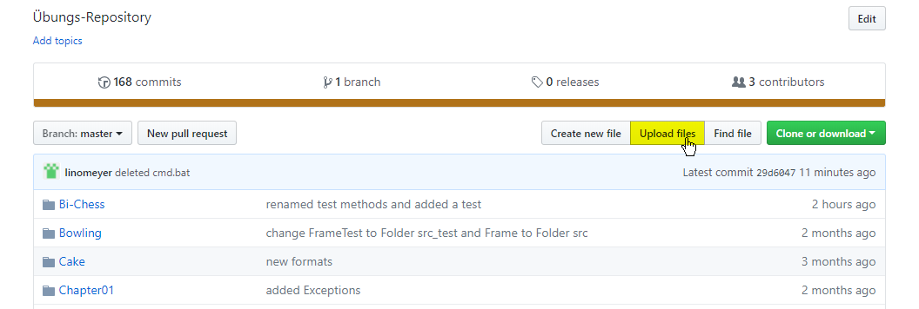

Im folgenden Fenster können die Dateien per drag&drop oder ganz klassisch mit einem Explorer Dialog hinzugefügt werden.

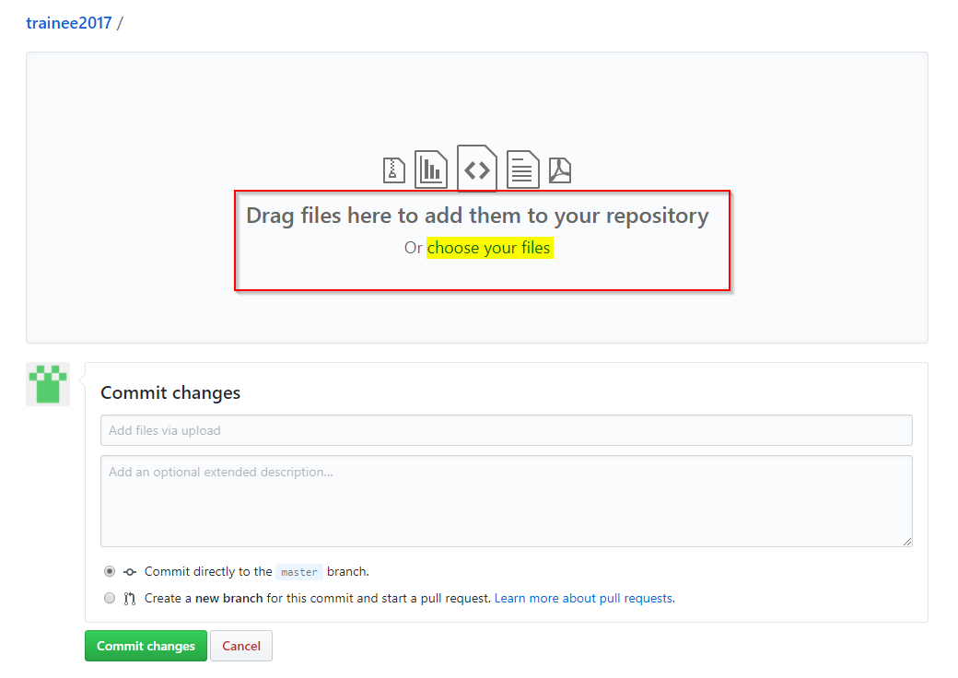



Füge nun eine kurze Beschreibung der Änderungen am Git Repos ein, danach muss sie nur noch Commited werden

